[苏州大学附属第一医院呼吸内科论文被质疑！或来自论文工厂](https://mp.weixin.qq.com/s?__biz=MzkxMDYyNzI5NQ==&mid=2247500106&idx=6&sn=7f55a9cdb9288387f8de644e584389a4&chksm=c005b3f531fcc6ebaf80cf17b62873f2ec343103bf19e2f88db6c8116b9f577c1d9fed335813&scene=126&sessionid=1743355210)

五棵松[学者探讨](javascript:void(0);)2025-03-29 09:32:04北京

2020年，主要分别来自苏州大学附属第一医院呼吸内科，复旦大学附属中山医院青浦分院呼吸内科的Feng Zhou , Chunling Du , Donghui Xu , Jinchang Lu , Lei Zhou , Chaomin Wu , Bo Wu , Jianan Huang （通讯作者）在 Molecular Medicine Reports 期刊发表了一篇论文，题目为：Knockdown of ubiquitin?specific protease 51 attenuates cisplatin resistance in lung cancer through ubiquitination of zinc?finger E?box binding homeobox 1。

本研究由上海市青浦区科学技术发展基金会（项目编号：QKY2018 - 12）和苏州市呼吸医学重点实验室（项目编号：SZS201617）资助。

**2025年3月，国际著名职业学术打假人Hoya camphorifolia 在 Pubpeer 论坛发表评论：**

[左] 来自“Protective effects of echinacoside against anoxia/reperfusion injury in H9c2 cells via up-regulating p-AKT and SLC8A3（松果菊苷通过上调 p-AKT 和 SLC8A3 对 H9c2 细胞缺氧/再灌注损伤的保护作用）”（Chen 等人，2018 年）的图 1f 。

[右] 图 2B 。

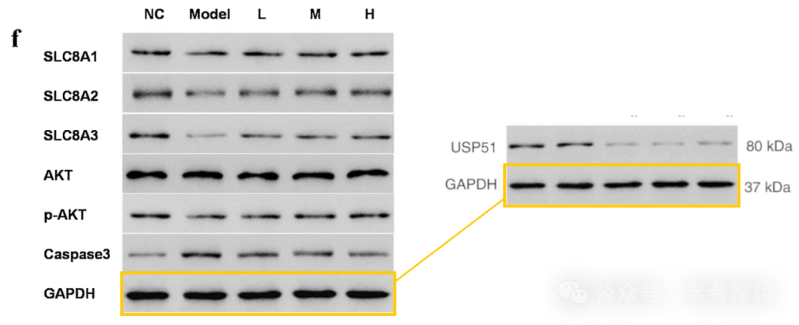

**消息来源：**

https://www.pubpeer.com/publications/5EBBED83DDC6B435EC77E62DC5FFD3#0

**郑重声明：**

我们的全网查重系统收录了 Pubmed 和 Pubpeer 中的 7000 万 +已发表图库，让您的待查图片可以和已发表论文的图片进行对比，防止图片误用，为您的论文发表保驾护航！基于AI人工智能大数据算法，提供论文图片的核查服务，方便学术期刊、高校、研院所等科研管理部门及时发现并纠正结果图片不当使用。

**如果您有任何建议或需要图片查重帮助，请随时通过客服QQ号3639926437与我们联系。**

[#苏州大学附属第一医院](https://mp.weixin.qq.com/mp/appmsgalbum?__biz=MzkxMDYyNzI5NQ==&action=getalbum&album_id=3502818642838847494#wechat_redirect)